ĐẠI HỌC QUỐC GIA TP. HỒ CHÍ MINH
TRƯỜNG ĐẠI HỌC CÔNG NGHỆ THÔNG TIN



QUẢN LÝ NGÂN HÀNG

Sinh viên thực hiện:
STT | Họ tên | MSSV
1 | Võ Tấn Hoàng | 22410045
2
3

TP. HỒ CHÍ MINH – 10/2023

GIỚI THIỆU
Đề tài quản lý ngân hàng chú trọng vào việc tạo ra một giải pháp toàn diện cho quản lý chi nhánh ngân hàng, cung cấp khả năng quản lý thông tin nhân viên, khách hàng, tài khoản khách hàng, và các giao dịch tài chính một cách thuận tiện. Sự kết hợp giữa ngôn ngữ lập trình Python, framework đồ họa PyQt5, và hệ thống quản lý cơ sở dữ liệu MySQL đã tạo nên một ứng dụng mạnh mẽ, linh hoạt và bảo mật.
Trong báo cáo này, chúng tôi sẽ đề cập đến quá trình phát triển dự án, bao gồm thiết kế cơ sở dữ liệu, các chức năng đạt được. Chúng tôi cũng sẽ tóm tắt các kết quả đạt được và đánh giá sự ảnh hưởng của dự án đối với việc quản lý chi nhánh ngân hàng và cung cấp dịch vụ cho khách hàng. Đây là một bước quan trọng trong việc áp dụng công nghệ để nâng cao hiệu suất và khả năng cạnh tranh trong lĩnh vực ngân hàng ngày càng cạnh tranh và phức tạp.

MÔ HÌNH DỮ LIỆU
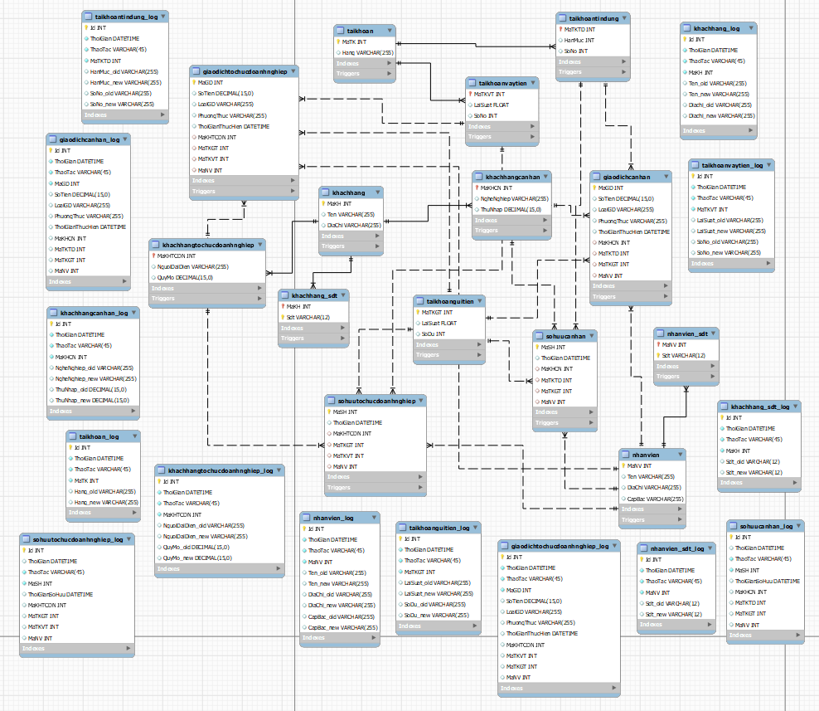
Hình 1.Cấu trúc dữ liệu.
Xây dựng cơ sở dữ liệu dựa trên các đối tượng hiện tại của ngân hàng. Cấu trúc gồm các đối tượng chính và các đối tượng ghi thông tin log cho các đối tượng chính.
Viết tốt được 6 điểm
- Vẽ sơ đồ chức năng hệ thống. Gồm bao nhiêu chức năng. Sau đó, viết đoạn mô tả từng chức năng. Cuối cùng, nhận xét đánh giá chức năng nào là hài lòng nhất trong tất cả các chức năng.
- Trình bày sơ đồ lớp (nếu có)
- Giới thiệu Cơ sở dữ liệu (nếu có)
Nhớ mô tả và giải thích chi tiết các hình.

Đối tượng chính
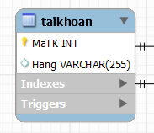
Hình 2. Bảng tài khoản
Khách hàng sẽ có các tài khoản
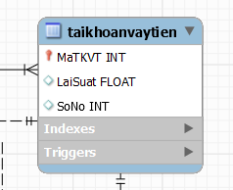
Hình 3. Bảng tài khoản vay tiền

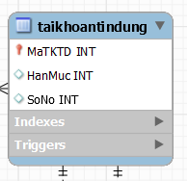
Hình 4. Bảng tài khoản tín dụng

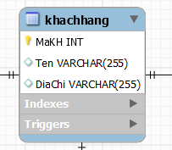
Hình 5. Bảng khách hàng

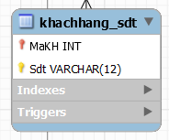
Hình 6. Bảng số điện thoại khách hàng

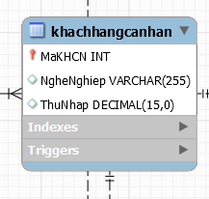
Hình 7. Bảng khách hàng cá nhân

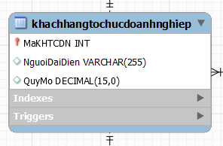
Hình 8. Bảng khách hàng tổ chức doanh nghiệp

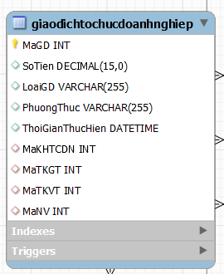
Hình 9. Bảng giao dịch tổ chức doanh nghiệp

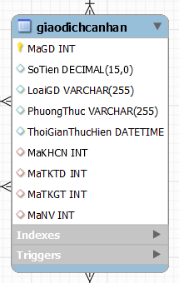
Hình 10. Bảng giao dịch cá nhân

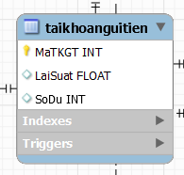
Hình 11. Bảng tài khoản gửi tiền

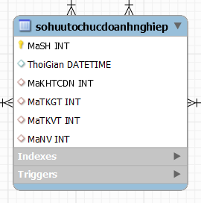
Hình 12. Bảng sở hữu tổ chức doanh nghiệp

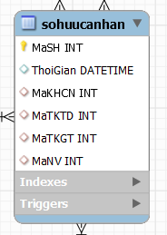
Hình 13. Bảng sở hữu cá nhân

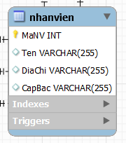
Hình 14. Bảng nhân viên

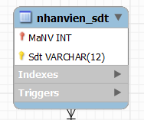
Hình 15. Bảng số điện thoại nhân viên

Nội dung đoạn văn dùng Style BT [1]
Chúng tôi đã xây dựng được chức năng QLSV [Hình 3].
- Gạch đầu dòng này dùng Style G1.

Đối tượng phụ
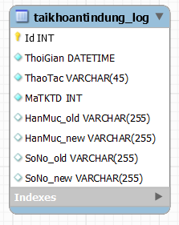
Hình 16. Bảng log tài khoản tín dụng
Bảng taikhoantindung_log thực hiện ghi log các thao tác thay đổi thông tin tài khoản tín dụng, lưu trữ history các hạn mức cũ, mới, số nợ cũ, mới.
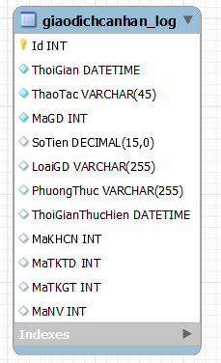
Hình 17. Bảng log giao dịch cá nhân
Bảng ghi log thao tác thay đổi thông tin giao dịch cá nhân, lưu trữ history cho việc truy vết giao dịch.
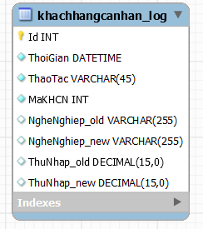
Hình 18. Bảng log khách hàng cá nhân
Bảng lưu thông tin history của khách hàng cá nhân, lưu các lần thay đổi, các thông tin nghề nghiệp, thu nhập mới cũ.
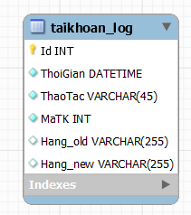
Hình 19. Bảng log tài khoản
Bảng taikhoan_log lưu trữ thông tin các lần thay đổi thông tin tài khoản, hỗ trợ cho truy vết thay đổi.
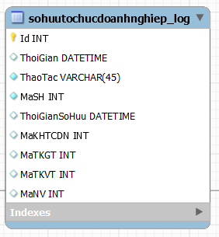
Hình 20. Bảng log sở hữu tổ chức doanh nghiệp
Bảng sohuutochucdoanhnghiep_log thực hiện lưu history các thao tác thay đổi thông tin trên bảng sohuutochucdoanhnghiep.
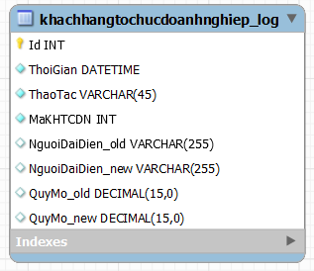
Hình 21. Bảng log khách hàng tổ chức doanh nghiệp
Bảng log khách hàng tổ chức doanh nghiệp lưu trữ thông tin history thao tác trên bảng khachhangtochucdoanhnghiep, hỗ trợ truy vết thao tác.
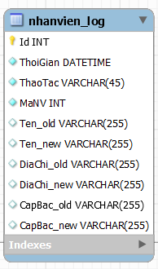
Hình 22. Bảng log nhân viên
Bảng log nhân viên, lưu thông tin thao tác thay đổi thông tin nhân viên, các thông tin tên, địa chỉ, cấp bậc.
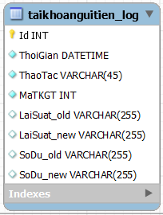
Hình 23. Bảng log tài khoản gửi tiền
Bảng taikhoanguitien_log thực hiện lưu trữ thông tin thao tác cập nhật thông tin trên bảng taikhoanguitien, bao gồm các thông tin: lãi suất, số dư.
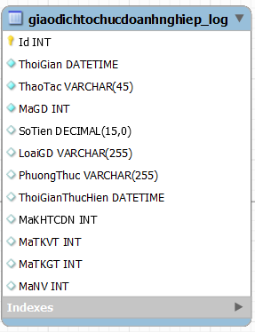
Hình 24. Bảng log giao dịch tổ chức doanh nghiệp
Các thao tác cập nhật thông tin trên bảng giaodichtochucdoanhnghiep sẽ được lưu trữ lại trên bảng giaodichtochucdoanhnghiep_log, hỗ trợ truy vết cập nhật dữ liệu, tránh thất thoát giao dịch
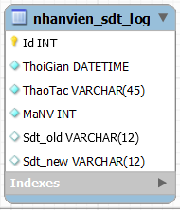
Hình 25. Bảng log số điện thoại nhân viên
Bảng log số điện thoại nhân viên lưu trữ thao tác thực hiện thay đổi số điện thoại nhân viên, bao gồm các thông tin: thời gian thao tác, nhân viên thao tác, số đt mới, cũ.
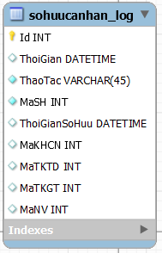
Hình 26. Bảng log sở hữu cá nhân
Bảng log sở hữu cá nhân thực hiện lưu trữ thao tác thay đổi thông tin trên bảng sohuucanhan, bao gồm các thông tin: thời gian thay đổi, nhân viên thay đổi, …
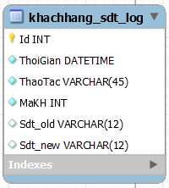
Hình 27. Bảng log số điện thoại khách hàng
Các thao tác thay đổi thông tin trên bảng số điện thoại khách hàng sẽ được lưu trữ lại trên bảng khachhang_sdt_log để dễ dàng truy vết cập nhật, tránh thất thoát thông tin.
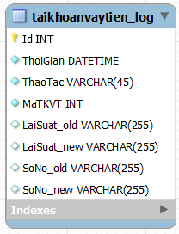
Hình 28. Bảng log tài khoản vay tiền
Thông tin tài khoản vay tiền khi cập nhật nhật sẽ được lưu log trên bảng taikhoanvaytien_log, bao gồm các thông tin: thời gian thao tác, tài khoản thay đổi, lãi suất, số nợ.
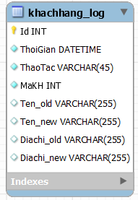
Hình 29. Bảng log khách hàng
Khách hàng khi có thay đổi thông tin sẽ được lưu trữ lại thông tin cũ, để tránh thất thoát dữ liệu, bảng khachhang_log sẽ thực hiện lưu trữ các thao tác cập nhật này.

CHỨC NĂNG HỆ THỐNG

KẾT LUẬN
Tóm tắt lại quá trình và kết quả hiện có.
Tóm tắt kết quả đạt được?
Viết 10 dòng, hoặc nửa trang.
Viết tốt được 2 điểm

CHÚ Ý: Viết tối đa 10 trang, không tính trang bìa, TLTK, phụ lục

TÀI LIỆU THAM KHẢO
(Không bắt buộc theo chuẩn quốc tế)
Họ và tên tác giả 1, Họ và tên tác giả 2, …, Tên bài tham khảo, năm.
Tên bài viết trang web. Link: http:abc.com.vn (Ngày truy cập). Đối với tài liệu online hạn chế/ko tham khảo các blog công nghệ, wikipedia, facebook, youtube, mạng xã hội…
How to create pyspark dataframe with CharType column?. Link: https://stackoverflow.com/questions/76653802/how-to-create-pyspark-dataframe-with-chartype-column (Ngày truy cập 10/7/2023)

Trình bày không đúng style TLTK – 1 điểm.
Chú ý: Đây là cách trình bày TLTK rút gọn, KHÔNG dùng phương pháp này trình bày TLTK cho khóa luận tốt nghiệp hoặc môn học khác.

PHỤ LỤC PHÂN CÔNG NHIỆM VỤ
STT | Thành viên | Nhiệm vụ
1
2
3

(Chú ý: Ghi rõ từng nhiệm vụ chi tiết của mỗi thành viên).
Khi làm bài thu hoạch SV phải thực hiện đúng các quy định sau:
- Sử đụng đúng Template này. Không đúng thì – 2 điểm. Chú ý: trong mẫu không có ……
- Copy y chan trên Internet thì gọi là đạo văn và nhận 0 điểm cho bài thu hoạch.
- Nộp đúng hạn theo thông báo của GV.
- Không trình bày code trong nội dung bài thu hoạch. Nếu muốn thì trình bày tại phụ lục.

Sản phẩm:
- File word và pdf báo cáo, ko in ra, nộp file mềm.
- Slide thuyết trình.
- Code sản phẩm.
- Video (Hệ tập trung: không bắt buộc. Hệ trực tuyết: Bắt buộc)

PHỤ LỤC HÌNH

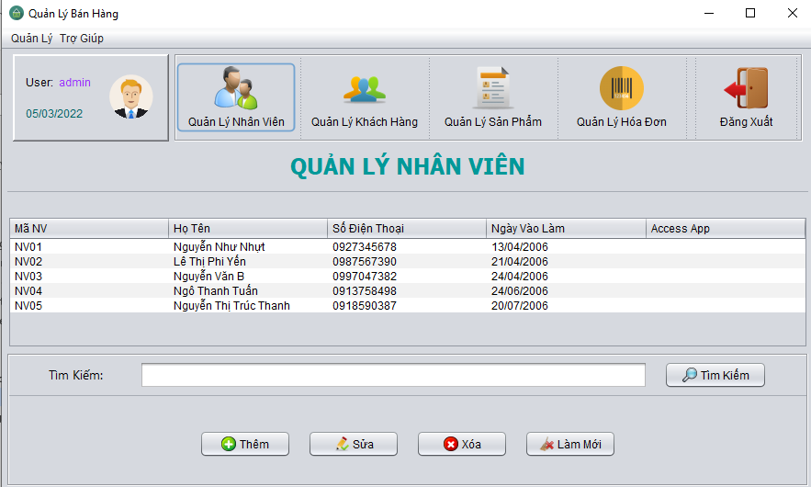
Hình 3. Màn hình CHÍNH QLSV

